第二章第一节《中国的地形》第3课时

【学习目标】
1、通过读图，熟练掌握我国地势特征及三大阶梯的范围及分界线。
2、通过联系实际学会分析我国地势特征的优越性。
【学习重难点】
1、识记三级阶梯的分界线，并掌握它们大致的海拔高度和主要地形区（范围），从而领会中国地势西高东低、呈三级阶梯分布的特点。（重点）
2、理解我国地势对我国气候、河流、交通、水能资源分布的影响。（难点）
【自主学习】
学习任务一:阅读教材P30，掌握我国地势特征及三大阶梯的范围及分界线。
1、中国的地势特点是 。我国的地势可以分为 级阶梯。
2、完成表格
阶梯及界线 | 海拔（米） | 主要地形类型 | 主要地形区
第一级阶梯
界线
第二级阶梯
界线
第三级阶梯
学习诊断：
1.位于我国地势第一级阶梯上的高原和盆地是 ( )
A.云贵高原和四川盆地 B.内蒙古高原和塔里木盆地
C.黄土高原和准噶尔盆地 D.青藏高原和柴达木盆地
2.我国地势第二级阶梯的主要地形是( )
A.山地和平原 B.高原和盆地
C.盆地和丘陵 D.丘陵和平原
学习任务二:阅读教材P30，看图2—20，在下图中适当位置写出三级阶梯分界线、各阶梯的代表地形区、海洋名称及我国地势的总特征。
沿32°N线中国地势剖面图
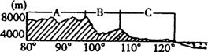
由图可知我国的地势具有 、 特点。

学习诊断：
读沿32°N线所作的中国地形剖面图,完成第3~4题。
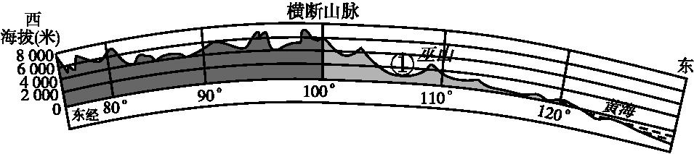
3.我国地势的特征是( )
A.东高西低,呈阶梯状分布 B.西高东低,呈阶梯状分布
C.中部高,四周低 D.东、西高,中部低
4.①代表的地形区是( )
A.青藏高原 B.四川盆地
C.长江中下游平原 D.黄土高原
拓展训练案
1.关于图中山脉(图中粗实线表示山脉)的叙述,正确的是( )
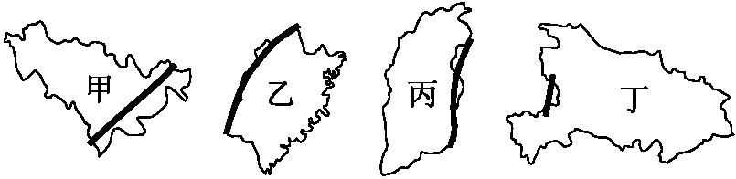
A.甲图中的山脉是大兴安岭
B.乙图中的山脉位于我国地势第二级阶梯上
C.丙图中的山脉既是省级区域单位的分界线,也是高原和盆地的分界线
D.丁图中的山脉是我国第二级阶梯与第三级阶梯的分界线
2图中数码所在地区位于我国第三级阶梯的是( )
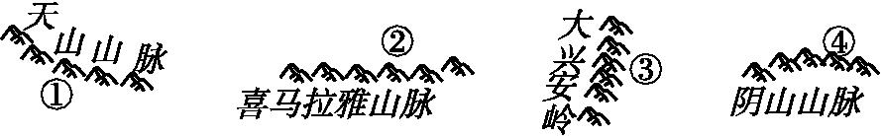
A.① B.② C.③ D.④
3.读中国地形剖面图,下列说法不正确的是( )
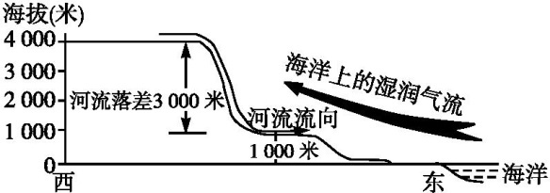
A.利于海上湿润气流深入内陆,带来充沛降水
B.使许多大江大河滚滚东流,沟通了东西交通
C.西高东低的地势特点有利于发展内河航运
D.河流在阶梯交界处蕴藏了巨大的水能资源
4、读图 2.1－11“我国沿北纬 32°纬线地形剖面”，完成下列各题
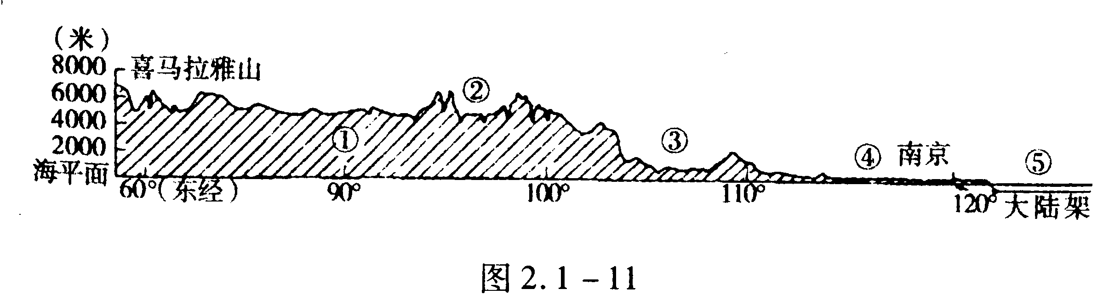
（1）在剖面图上标出我国三级阶梯的范围。
（2）将图中数字代表的地理事物名称填在下表中相应处。
数字 | ① | ② | ③ | ④ | ⑤
地理事物名称
- 由图可知我国的地势具有 特点，对气候和河流的影响是
限时作业
- 选择题
1.我国的地势特点是( )
A.西高东低,大致呈阶梯状分布
B.中部低,四周高
C.东高西低,呈阶梯状分布
D.中部高,四周低
2.读我国沿106°E经线所作的地形剖面图,图中甲地形区是( )
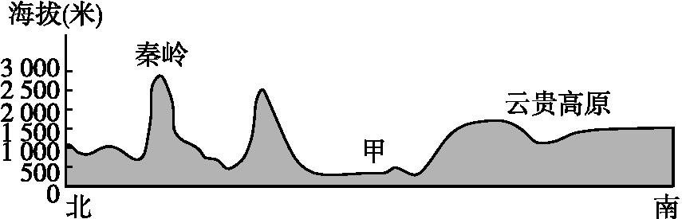
A.华北平原 B.四川盆地
C.渭河平原 D.长江中下游平原
二、综合题
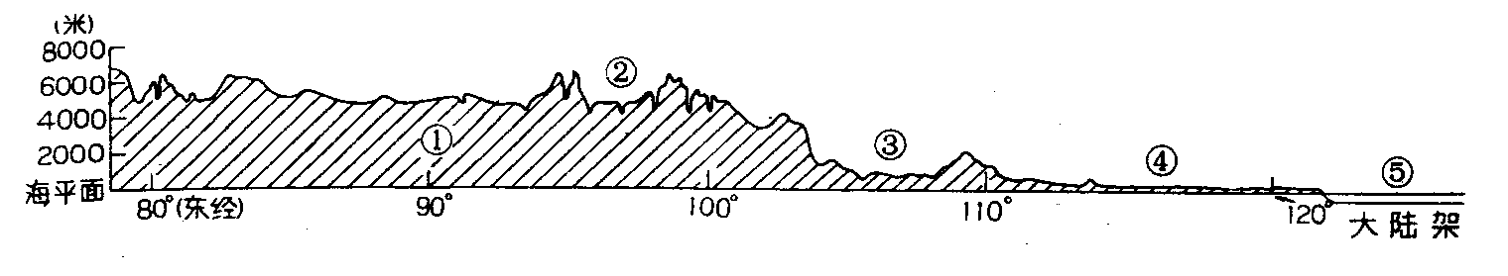3、读“沿北纬32°纬线我国地形剖面图”，完成下列要求：
将图中数字代表的地理事物名称，填在表中相应处：
数字号 | ① | ② | ③ | ④ | ⑤
地理事物名称
4.(2016·黑龙江绥化)读我国地势三级阶梯分布图,完成下列各题。
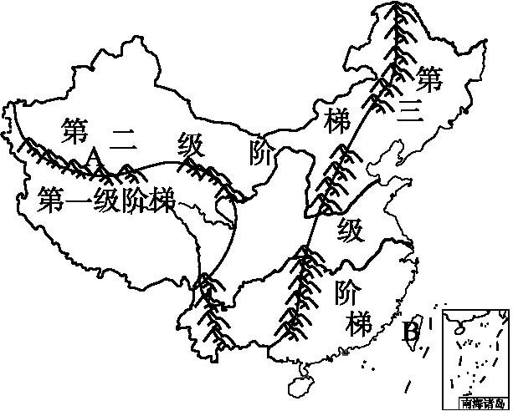
(1)A是 山脉,它是我国第一级阶梯与第二级阶梯的分界线。
(2)山脉A南侧是 高原,是世界上海拔最高的高原。
(3)我国地势第二级阶梯的地形以高原和 为主。
附训练题和限时作业答案
训练题
- D 2.C 3.C
4、1）略 2） 青藏高原 横断山脉 四川盆地 长江中下游平原 黄海
3）西高东低、呈阶梯状分布 中国地势西高东低，大致呈阶梯状分布，并且向海洋倾斜，有利于海洋湿润气流深入内陆，形成降水；是许多大河滚滚东流，沟通了东西方向的交通，加强了沿海与内陆的联系。
限时作业
- A 2.B
3、青藏高原 横断山脉 四川盆地 长江中下游平原 黄海
4、昆仑 青藏 盆地

